Нарушения произношения звуков встречаются у многих детей. Самыми распространенными проблемами являются искажение звучания буквы (картавость, шепелявость и др.), её замена на другую, пропуск сложных в произношении звуков. Логопедические занятия – будь то самостоятельные или под руководством профессионала – помогут устранить существующую проблему.

Если уроки логопеда недоступны для вас по каким-либо причинам, то с ребенком можно заниматься и самостоятельно, но придерживаясь определенных рекомендаций.

Развитие речи ребенка посредством игр

У деток дошкольного возраста игры для развития речи признаются наиболее эффективным методом устранения различных речевых дефектов.

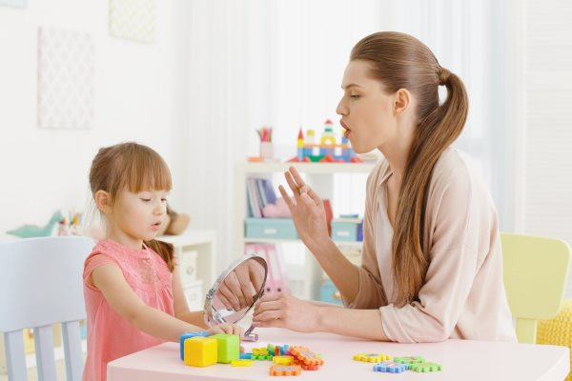

Игра, направленная на улучшение речевых возможностей, не только привлекает ребенка своей увлекательностью, но и является наиболее полезной из всех методов развития этого важнейшего навыка. Логопедические занятия для детей, проводимые в игровом формате, способствуют развитию речи, закреплению новых слов, формированию правильного произношения звуков. Дополнительно закладывается будущая основа для познавательной деятельности и развития умственных способностей.

Вот примеры основных видов занятий, направленных на развитие богатства речи у детей:

* Дополнение предложения: летом листики на клёне зеленые, а с наступлением осени…; грибы мы собираем в …, а помидоры – на … и т.д.
* Завершение предложения: я хочу….; я могу…; я нарисую… и т.д.
* Описание предмета: ручка – новая, красивая, цветная…; ромашка – белая, красивая, летняя…; речка – глубокая, широкая, прозрачная…и т.д.
* Названия домашних и лесных животных с детенышами: петух, курица, цыплята; заяц, зайчиха, зайчата и т.д.
* Большое – маленькое (ребенку необходимо к предложенному слову подобрать уменьшительно-ласкательное): ваза – вазочка, мышь – мышка, листок – листочек и т.д.
* Поймай мячик (логопед бросает мяч и называет существительное, задача ребенка – преобразовать его в прилагательное): осень – осенний, береза – березовый и т.д.
* Выражение несогласия/согласия (задача занятия – сформировать у ребенка способность к утверждению либо оспариванию предложенной мысли с умением обосновывать свое мнение): Скоро начнется дождик – Нет, потому что на небе нет облаков.
* Словообразование (в предложенном слове нужно заменить конкретный звук): белка – булка, сам – сом, дать – дуть.

Постарайтесь выполнять упражнения используя картинки, детки их очень любят.

Логопедические занятия в домашних условиях

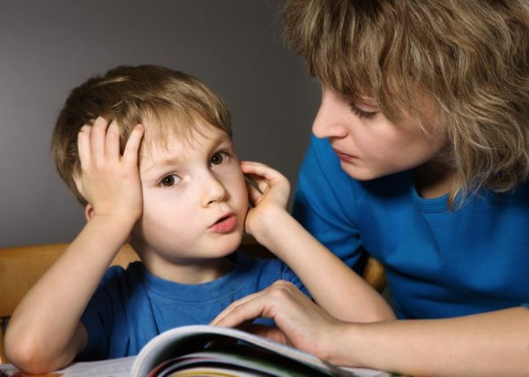

Логопедические занятия с ребенком могут включать:

* пальчиковые игры;
* гимнастику на развитие артикуляции;
* игры для развития слуха, звукоподражание, логоритмику;
* декламацию стихов и скороговорок.

Заниматься с ребенком необходимо ежедневно, тщательно продумывая ход занятия, увлекая его. Если ему будет неинтересно, то необходимых навыков малыш не приобретет.

Начиная логопедические занятия дома, нужно помнить о следующих правилах:

* Продолжительность урока необходимо увеличивать постепенно. Первый может продлиться не больше 3 – 5 минут.
* Занятие должно быть интересным и вызывать у ребенка желание обучаться. Заставлять малыша что-то делать против его воли не стоит, иначе он может отказаться от выполнения упражнений совсем.
* Можно устраивать короткие занятия, но по нескольку раз в день.
* Если у ребенка что-то не получается, нельзя на него кричать. Нужно постараться найти причину «непослушного язычка» и исправить её.

Пальчиковые игры

Логопедические занятия для детей должны включать в себя пальчиковые игры, поскольку они способствуют развитию мелкой моторики. Учеными давно доказана прямая связь между руками и частью мозга, отвечающей за развитие речевых навыков.

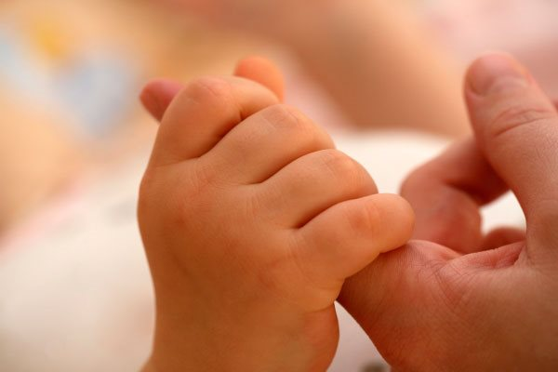

Разучивание текстов в сочетании с пальчиковой гимнастикой помогает развивать такие навыки, как:

1. умение мыслить пространственно, выражать свои эмоции;
2. воображение;
3. внимание.

У ребенка помимо улучшения речи наблюдается ускорение быстроты реакций. Занятия, проводимые в игровой форме, помогают лучше запоминать текст и делают речь более выразительной.

Для получения необходимого результат заниматься с ребенком нужно ежедневно, тратя на это около 5 минут времени.

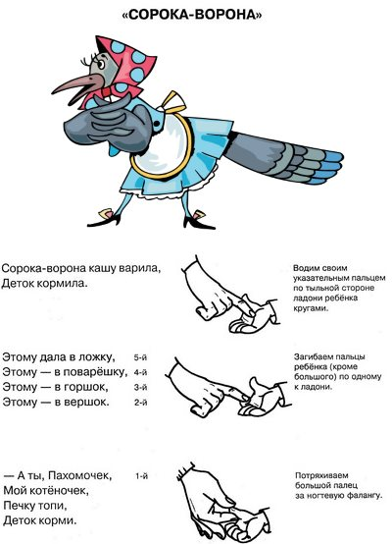

Упражнения на развитие моторики пальчиков:

* Цветочек. Ладони сложены вместе, пальчики направлены вверх. Из ладошек складываем цветочный бутон, прижимая их друг к другу. Ребенок произносит вслух четверостишие:  
  Солнце поднимается,  
  Цветочек раскрывается,(пальчики нужно развести в стороны, но ладошки остаются прижатыми)  
  Солнышко садится,  
  Цветочек спать ложится (пальчики надо вернуть в исходную позицию).
* Кошечка. Ладони лежат на столе, собраны в кулак. Ребенок произносит слова «Кулачок – ладошка. Я иду как кошка» и расправляет пальчики, не отрывая ладоней от поверхности стола, а потом снова сжимает. Повторить упражнения три – пять раз.
* Летит птичка. Руки скрещены перед собой, ладонями к лицу. Нужно зацепить между собой большие пальцы. Это будет «голова», а крыльями выступят ладони. Махать ими нужно, не разъединяя пальцев.  
  Птица полетела (машем крылышками),  
  Села – поседела (ребенок разъединяет ладони и прижимает их к груди),  
  Дальше полетела.

Пальчиковые игры могут использоваться как минутки отдыха во время самого логопедического занятия, помогая отвлечь ребенка и позволить ему переключить внимание.

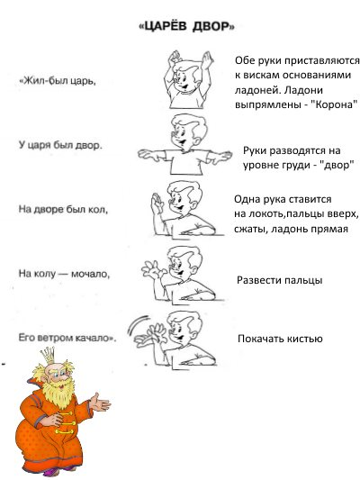

Артикуляционная гимнастика

**Перед тем как начинать выполнять логопедические упражнения, необходимо провести артикуляционную разминку.** Специализированная гимнастика помогает укрепить мускулатуру артикуляционного аппарата и подготовить его к проведению логопедических занятий.

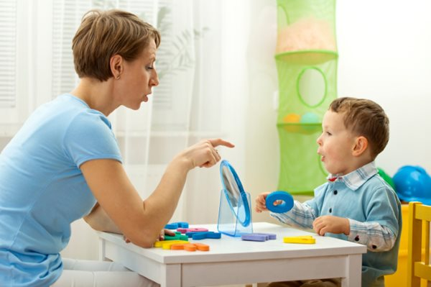

Артикуляционная гимнастика представляет собой набор упражнений, предназначенных для укрепления мышц губ и языка. Именно они отвечают за произношение звуков. Если мышцы языка недостаточно развиты, то речь будет звучать нечетко.

Делать гимнастику необходимо перед зеркалом. Тогда ребенок сможет контролировать правильность выполнения движений. Ему очень важно наблюдать за движениями губ и языка. Так малыш быстрее поймет, какое положение они должны занимать, чтобы произносить звуки правильно.

Артикуляционные упражнения нужно выполнять дважды в день. Продолжительность занятия – 5…7 минут. В итоге ребенок сможет научиться говорить не только правильно, но и максимально четко и понятно.

Артикуляционный комплекс:

* Губы растянуть в улыбке, но зубы не должны быть видны. Зафиксировать положение на 30 секунд.
* Широко улыбнуться, открыв зубы. Зафиксироваться на полминуты.
* Немного приоткрыть рот, положить расслабленный язык на поверхность нижней губы. Шлепать им, проговаривая слог «ПЯ». При этом верхняя губа касается языка.
* Рот открыт. Язык надо вытянуть вперед и попытаться свернуть его в виде трубочки. Зафиксировать положение на полминуты.
* В медленном темпе облизывать языком губы от уголка к уголку, не отрывая языка от поверхности губ. Он должен совершить полный круг. Сначала по часовой, затем против часовой стрелки.
* На лице широкая улыбка с приоткрытым ртом. Кончиком языка надо касаться то одного уголка, то другого.
* Улыбка на лице с приоткрытым ртом. Кончик языка прижать к поверхности зубов и с небольшим усилием проводить по задней стенке нижнего зубного ряда. Повторить 10 раз. Упражнение повторить, но проходить языком надо по внутренней поверхности верхних зубов.
* На лице широкая улыбка. На счет «раз» дотрагиваемся до нижних зубов, на счет «два» — до верхних. Повторить упражнения 5 раз.
* Рот открыт. Пусть ребенок быстро высовывает и прячет кончик языка. Но он не должен касаться зубов и языка.
* На лице широкая улыбка. Язык расслаблен и лежит на нижней губе. Выдыхая воздух, ребенок должен дуть на лежащий на столе комочек ваты, чтобы он смог двигаться.

Игры для развития слуха, звукоподражание, логоритмика

Дополнить артикуляционную гимнастику нужно другими упражнениями. Это должны быть упражнения для развития слуха, звукоподражание и логоритмика.

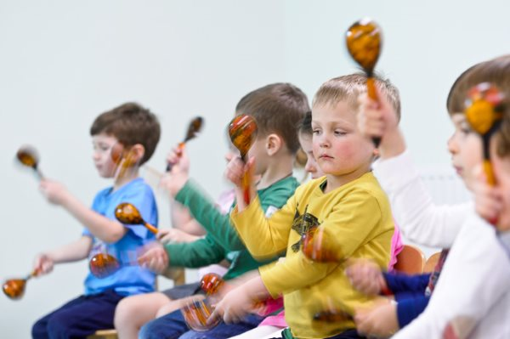

Речевой слух помогает ребенку понимать, различать и воспроизводить звуки. Если он недостаточно хорошо развит, то речь у малыша нечеткая и содержит ошибки.

Примеры упражнений на развитие речевого слуха:

* Ребенку необходимо продемонстрировать предметы, способные издавать звуки. Это могут быть ложки, барабан, трещотки и другие. Затем необходимо дать малышу прослушать звучание каждого. Потом он поворачивается спиной и угадывает, какой из предметов прозвучал. Целью упражнения становится совершенствование речевого слуха и закрепление навыка в различии звуков.
* Взрослый берет в руки колокольчик. Ребенок стоит у стены с закрытыми глазами. Взрослый передвигается по комнате и периодически звенит в колокольчик. Задача малыша – указать на звучащий колокольчик рукой, не открывая глаз.

Развитие звукоподражания – еще одна часть логопедических занятий. Для упражнения используется сюжетная картинка в соответствии с возрастной группой ребенка. Это может быть, например, изображение девочки, укачивающей куклу. Пусть ребенок начнет воспроизводить укачивающие движения и баюкает воображаемую куклу. Важно контролировать его артикуляцию.

Хорошие результаты дают игры, основанные на подражании голосам животного мира. Такие логопедические упражнения будут более интересными, если в ходе занятия будут использоваться изображения животных/птиц, их фигурки и фигурки детенышей.

Примером может послужить игра в комарика. На картинке должен быть нарисован комар. «Давай познакомимся с комариком. Его зовут Арсений. Он много летает и часто поет свою любимую песенку – «З-З-З». Давай мы тоже будем ее напевать вместе с Арсением! «З-З-З».

Потом предложите малышу поймать комарика и послушать, как он поет свою песню. Хватаем пустой воздух кулаком, прислушиваемся и поем комариную песню – «З-З-З».

Логоритмика представляет собой логопедические упражнения, сочетающие движения, музыку и речь. Такие занятия очень нравятся всем деткам, потому что всегда проходят в веселой обстановке.

Взрослый человек читает стихотворение вслух и воспроизводит описываемые в произведении движения. Очень важно заранее подобрать соответствующее музыкальное сопровождение. Потом дети повторяют увиденное.

Для занятия можно использовать, например, такое стихотворение:

По узенькой дорожке (ребенок шагает на одном месте)  
Шагали наши ножки (начинает делать шаги на месте, высоко поднимая колени)  
По камушкам, по камушкам (топчется на месте)  
И в ямку бух (малыш подпрыгивает и садится на пол).

Декламация стихов и скороговорок

Логопедические занятия с ребенком должны включать чтение вслух разных детских стихов. Учить с ребенком сложные стихотворения не стоит, лучше начинать с простых четверостиший.

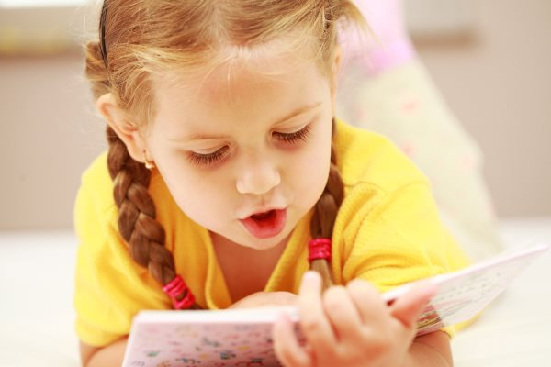

Отличных результатов можно добиться, если логопедические занятия для детей будут включать скороговорки. Они представляют собой короткие рифмованные предложения. Они помогают сделать речь четкой, хорошо поставленной, а также расширяют словарный запас ребенка и улучшают дикцию.

Шесть мышат в камышах шуршат.  
Саша шишки шапкой сшиб, получил на лбу ушиб.

Вы можете также придумать собственную скороговорку, о том как это правильно сделать читайте в разделе «Развитие речи» на нашем сайте.

[[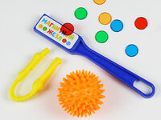](https://an.yandex.ru/count/WWKejI_zO5G1tGy0T1iF9wE2P0RtwmK0L08nEBNDOm00000uuBuSXfFitvZMxPkV0O01cwJy0OW1xCgD2P01og2dkSQ0W802c078eAUvHhW1ghpQvH_00GBO0UQaqY3W0Qge-AC1w04s-07Q2w02mjcp1F02l93qpO0u_cJu1C3P3uW5qheDa0N0sG-W1Odb1AW5ylu3i0No_WEu1VB-0y05dfeFo0NdxWFG1UUo0Q06Z0Ee1em3oGOEX68TKI0eBwa7WUROUv9zwm2u1u05u0U6mf201k08uUoP0kW91u0A0HRe39S2c0sAj860W808c0wEY8hhaOg8b2-X89WHmlageRdf4cQtD9TDtg2sg1FtmvNyWwUmdXVW507e58m2c1QGqlIT1g395l0_q1Rgtz--0PWNo_qOg1S9k1S1m1UrrW6W6Om3i1cu6VWPkRNH6u4Q__yJXjp85IcW6gYDaT6q-C76Z06m6kM8s8QsbPUEum6270rhR48wCqfvCLf3L6Otg1u1i1y1o1-pagaGk23UtIcG8i7vAf0Ymlaga2B3-IhL8l__V_-18uaZrZ-G8wVguVg5WfIBNvWZovozdxETnlK14m1780y4EqOE5RjjCINd5ADL6MfOWX-WuLYHvY8Uz6GS0Y5NuOV6N7h7C5Rd3Av1mnnTwXGiwcBaYuE4ZHErJU01~1?stat-id=11&test-tag=246290604677665&banner-sizes=eyI3MjA1NzYwMzQ5MzI1OTMwMSI6IjY2MHgxNDcifQ%3D%3D&format-type=118&actual-format=10&pcodever=709056&banner-test-tags=eyI3MjA1NzYwMzQ5MzI1OTMwMSI6IjU3MzkzIn0%3D&width=660&height=299)](https://an.yandex.ru/count/WWKejI_zO5G1tGy0T1iF9wE2P0RtwmK0L08nEBNDOm00000uuBuSXfFitvZMxPkV0O01cwJy0OW1xCgD2P01og2dkSQ0W802c078eAUvHhW1ghpQvH_00GBO0UQaqY3W0Qge-AC1w04s-07Q2w02mjcp1F02l93qpO0u_cJu1C3P3uW5qheDa0N0sG-W1Odb1AW5ylu3i0No_WEu1VB-0y05dfeFo0NdxWFG1UUo0Q06Z0Ee1em3oGOEX68TKI0eBwa7WUROUv9zwm2u1u05u0U6mf201k08uUoP0kW91u0A0HRe39S2c0sAj860W808c0wEY8hhaOg8b2-X89WHmlageRdf4cQtD9TDtg2sg1FtmvNyWwUmdXVW507e58m2c1QGqlIT1g395l0_q1Rgtz--0PWNo_qOg1S9k1S1m1UrrW6W6Om3i1cu6VWPkRNH6u4Q__yJXjp85IcW6gYDaT6q-C76Z06m6kM8s8QsbPUEum6270rhR48wCqfvCLf3L6Otg1u1i1y1o1-pagaGk23UtIcG8i7vAf0Ymlaga2B3-IhL8l__V_-18uaZrZ-G8wVguVg5WfIBNvWZovozdxETnlK14m1780y4EqOE5RjjCINd5ADL6MfOWX-WuLYHvY8Uz6GS0Y5NuOV6N7h7C5Rd3Av1mnnTwXGiwcBaYuE4ZHErJU01~1?stat-id=11&test-tag=246290604677665&banner-sizes=eyI3MjA1NzYwMzQ5MzI1OTMwMSI6IjY2MHgxNDcifQ%3D%3D&format-type=118&actual-format=10&pcodever=709056&banner-test-tags=eyI3MjA1NzYwMzQ5MzI1OTMwMSI6IjU3MzkzIn0%3D&width=660&height=299" \t "_blank)

Самостоятельные логопедические занятия с детьми помогут решить проблемы с простыми дефектами. При наличии серьезных нарушений исправлением речи должен заниматься профессионал.